PHÒNG GD&ĐT ĐÔNG TRIỀU  TRƯỜNG MẦM NON HOÀNG QUẾ | CỘNG HÒA XÃ HỘI CHỦ NGHĨA VIỆT NAM  Độc lập – Tự do – Hạnh phúc  Hoàng Quế, ngày 06 tháng 9 năm 2023

DANH SÁCH CÁN BỘ, GIÁO VIÊN, NHÂN VIÊN
NĂM HỌC 2023 – 2024

Ảnh đại diện | Thông tin cá nhân
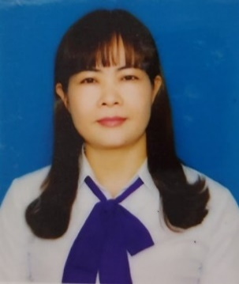 | 1, Đ/c Nguyễn Hoài Thu  Sinh ngày: 18/7/1974  Chức vụ: BT chi bộ, Hiệu trưởng  Trình độ chuyên môn: ĐH GDMN  Ngày vào Đảng: 15/3/2003  Thành tích: CSTĐ cấp CS, CSTĐ cấp tỉnh  Email: mn.hq.nhthu@dongtrieu.edu.vn  Số điện thoại: 0395.859.363
 | 2, Đ/c Nguyễn Thị Miền  Sinh ngày: 17/7/1980  Chức vụ: Phó BT chi bộ- Phó hiệu trưởng  Trình độ chuyên môn: ĐHGDMN  Ngày vào Đảng: 03/11/2004  Thành tích: Chiến sĩ thi đua cấp CS  Email: mn.hq.ntmien@dongtrieu.edu.vn  Số điện thoại: 028.2912.910
 | 3, Lê Thị Bích Hằng (công tác từ 1/9/2023)  Sinh ngày: 13/03/1985  Chức vụ: - CT công đoàn- Phó HT  Trình độ chuyên môn: ĐH GDMN,  Ngày vào Đảng: 03/07/2012  Thành tích: Chiến sĩ thi đua cấp CS , CSTĐ cấp tỉnh  Email: mn.hq.ltbichhang@dongtrieu.edu.vn  Số điện thoại: 0382.638.888
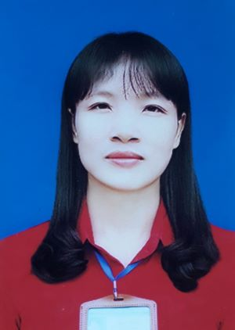 | 4, Đ/c Trần Thị Ái  Sinh ngày: 23/12/1979  Chức vụ: Giáo viên  Trình độ chuyên môn: Đại học GDMN  Ngày vào Đảng: 02/07/2010  Thành tích: Chiến sĩ thi đua cấp CS  Email: mn.hq.ttai@dongtrieu.edu.vn  Số điện thoại: 0962.826.155
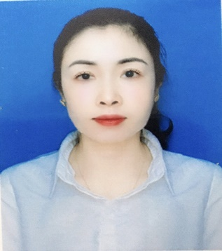 | 5, Đ/c Vũ Thị Uyên  Sinh ngày: 23/12/1979  Chức vụ: P.CTCĐ-Tổ trưởng CM MG – Giáo viên  Trình độ chuyên môn: Đại học GDMN  Ngày vào Đảng: 03/02/2015  Thành tích: Chiến sĩ thi đua cấp CS  Email: mn.hq.vtuyen@dongtrieu.edu.vn  Số điện thoại: 0972.687.533
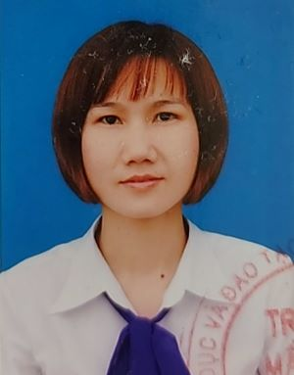 | 6, Đ/c Đào Thị Thanh  Sinh ngày: 22/07/1984  Chức vụ: Giáo viên  Trình độ chuyên môn: Đại học GDMN  Ngày vào Đảng: 22/12/2009  Thành tích: Chiến sĩ thi đua cấp CS  Email: mn.htd.dtthanh@dongtrieu.edu.vn  Số điện thoại: 0394.183.759
 | 7, Đ/c Nguyễn Thị Thu Hương  Sinh ngày: 24/01/1986  Chức vụ: Giáo viên  Trình độ chuyên môn: Đại học GDMN  Ngày vào Đảng: 14/09/2011  Thành tích: GVDG cấp cơ sở; CSTĐ CS  Email: mn.hq.ntthuong@dongtrieu.edu.vn  Số điện thoại: 0368.969.919
 | 8, Đ/c Phạm Thị Thu Hằng  Sinh ngày: 18/09/1988  Chức vụ: Giáo viên,  Trình độ chuyên môn: Đại học GDMN  Ngày vào Đảng: 04/07/2014  Thành tích: GVDG cấp CS, CSTĐ cấp CS, UBND thị xã tặng khen  Email: mn.hq.ptthang@dongtrieu.edu.vn  Số điện thoại: 0397.112.171
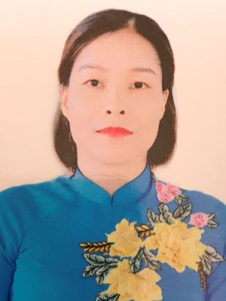 | 9, Đ/c Vũ Thị Anh  Sinh ngày: 26/05/1983  Chức vụ: Tổ trưởng CM NT  Trình độ chuyên môn: Đại học GDMN  Ngày vào Đảng: 22/12/2009  Thành tích: GVDG, CSTĐ cấp CS, UBND thị xã tặng khen.  Email: mn.hq.vtanh@dongtrieu.edu.vn  Số điện thoại: 0398.921.087
 | 10, Phạm Thị Phượng  Sinh ngày: 06/02/1980  Chức vụ: Giáo viên  Trình độ chuyên môn: Đại học GDMN  Ngày vào Đảng: 04/12/2012  Thành tích: Giáo viên dạy giỏi cấp cơ sở  Email: mn.hq.ptphuong@dongtrieu.edu.vn  Số điện thoại: 0327886766
 | 11, Nguyễn Thị Sinh  Sinh ngày: 25/09/1993  Chức vụ: Giáo viên  Trình độ chuyên môn: Đại học GDMN  Ngày vào Đảng: 17/01/2019  Thành tích: GVDG cấp cơ sở, UBND thị xã tặng khen  Email: mn.hq.ntsinh@dongtrieu.edu.vn  Số điện thoại: 0342.693.685
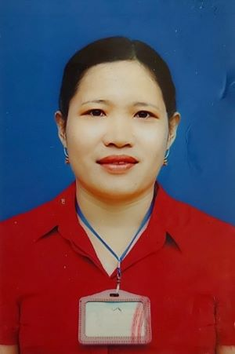 | 12, Nguyễn Thị Kim Dung  Sinh ngày: 27/07/1986  Chức vụ: Giáo viên  Trình độ chuyên môn: Đại học GDMN  Ngày vào Đảng: 03/10/2016  Thành tích: Giáo viên dạy giỏi cấp cơ sở  Email: mn.hq.ntkdung@dongtrieu.edu.vn  Số điện thoại: 0772.272.348
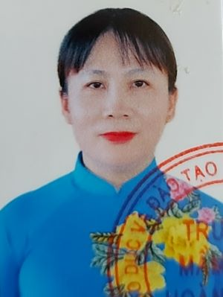 | 13, Lưu Thị Thu Chung  Sinh ngày: 13/01/1981  Chức vụ: Giáo viên  Trình độ chuyên môn: Đại học GDMN  Ngày vào Đảng: 08/12/2012  Thành tích: GV dạy giỏi cấp Tỉnh, CSTĐ cấp CS, UBND thị xã tặng khen  Email: mn.hq.lttchung@dongtrieu.edu.vn  Số điện thoại: 0778.338.586
 | 14, Nguyễn Thị Đương  Sinh ngày: 27/01/1988  Chức vụ: Giáo viên  Trình độ chuyên môn: Đại học GDMN  Thành tích: Giáo viên dạy giỏi cấp cơ sở  Email: mn.hq.ntduong@dongtrieu.edu.vn  Số điện thoại: 0936.588.192
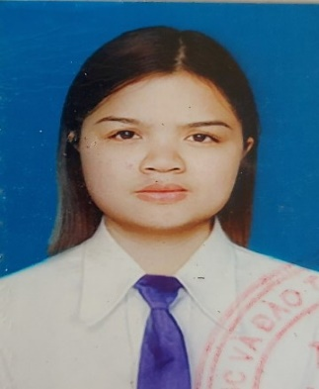 | 15,gày: 13/11/1989  Chức vụ: Giáo viên  Trình độ chuyên môn: Đại học GDMN  Ngày vào Đảng: 03/10/2016  Thành tích: GVDG cấp cơ sở, UBND thị xã tặng khen  Email: mn.hq.ptngoc@dongtrieu.edu.vn  Số điện thoại: 0335.940.369
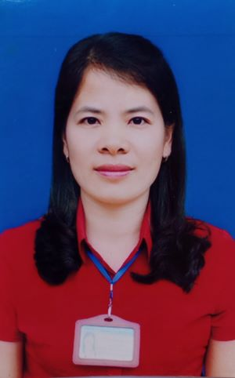 | 16, Ngô Thị Khuyên  Sinh ngày: 19/09/1982  Chức vụ: Giáo viên  Trình độ chuyên môn: Đại học GDMN  Ngày vào Đảng: 03/10/2004  Thành tích: GV dạy giỏi cấp Tỉnh, CSTĐ cấp CS  Email: mn.hq.ntkhuyen@dongtrieu.edu.vn  Số điện thoại: 0382.250.802
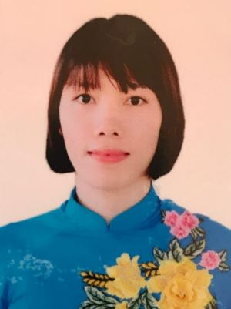 | 17, Hoàng Thị Thủy  Sinh ngày: 02/12/1989  Chức vụ: Giáo viên  Trình độ chuyên môn: Đại học GDMN  Thành tích: GVDG, CSTĐ cấp cơ sở  Email: mn.hq.htthuy@dongtrieu.edu.vn  Số điện thoại: 0967.935.990
 | 18, Ngô Thị Phương  Sinh ngày: 08/08/1982  Chức vụ: Giáo viên  Trình độ chuyên môn: Trung cấp GDMN  Thành tích: Giáo viên dạy giỏi cấp trường, LĐTT  Email: mn.hq.ntphuong@dongtrieu.edu.vn  Số điện thoại: 0383.461.882
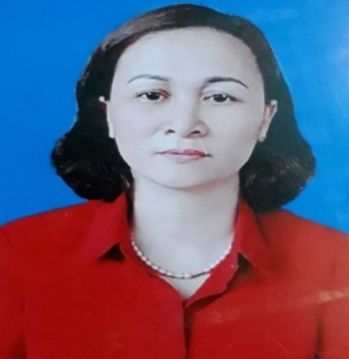 | 19, Dương Thị Kim Tuyến  Sinh ngày: 31/08/1973  Chức vụ: Giáo viên  Trình độ chuyên môn: Đại học GDMN  Ngày vào Đảng: 03/08/2003  Thành tích: Chiến sĩ TĐ cấp CS, UBND thị xã tặng khen  Email: mn.hq.dtktuyen@dongtrieu.edu.vn  Số điện thoại: 0936.223.980
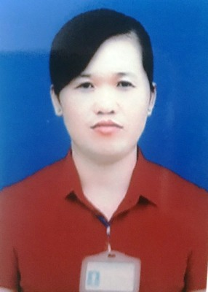 | 20, Nguyễn Thị Như Quỳnh  Sinh ngày: 14/03/1984  Chức vụ: Giáo viên  Trình độ chuyên môn: Đại học GDMN  Ngày vào Đảng: 08/08/2012  Thành tích: Chiến sĩ TĐ cấp CS  Email: mn.hq.ntnquynh@dongtrieu.edu.vn  Số điện thoại: 0965.061.556
 | 21, Bùi Thị Thanh  Sinh ngày: 07/10/1990  Chức vụ: Giáo viên  Trình độ chuyên môn: Đại học GDMN  Thành tích: GVDG cấp cơ sở, CSTĐ cấp CS  Email: mn.hq.btthanh@dongtrieu.edu.vn  Số điện thoại: 0379.748.838
 | 22, Bùi Thị Rung  Sinh ngày: 28/02/1977  Chức vụ: Giáo viên  Trình độ chuyên môn: Đại học GDMN  Ngày vào Đảng: 03/07/2008  Thành tích: Lao động tiên tiến, UBND thị xã tặng khen  Email: mn.hq.btrung@dongtrieu.edu.vn  Số điện thoại: 0379.386.117
 | 23, Nguyễn Thị Thủy  Sinh ngày: 09/11/1990  Chức vụ: Giáo viên  Trình độ chuyên môn: Đại học GDMN  Thành tích: GVDG cấp cơ sở, CSTĐ cấp cơ sở, UBND thị xã tặng khen.  Email: mn.hq.ntthuy1@dongtrieu.edu.vn  Số điện thoại: 0363.814.606
 | 24, Hồ Hải Linh  Sinh ngày: 10/07/1984  Chức vụ: Giáo viên  Trình độ chuyên môn: Đại học GDMN  Ngày vào Đảng: 06/11/2013  Thành tích: Lao động tiên tiến, UBND thị xã tặng khen  Email: mn.hq.hhlinh@dongtrieu.edu.vn  Số điện thoại: 0988.443.643
 | 25, Ngô Thị Khánh Huyền  Sinh ngày: 28/07/1994  Chức vụ: Giáo viên  Trình độ chuyên môn: Đại học GDMN  Thành tích: LĐTT, GVDG cấp trường  Email: mn.yt.ntkhuyen@dongtrieu.edu.vn  Số điện thoại: 0326284688
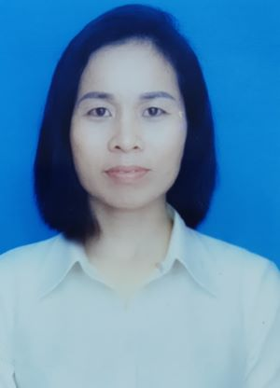 | 26, Nguyễn Thị Thơm  Sinh ngày: 28/05/1981  Chức vụ: Giáo viên  Trình độ chuyên môn: Đại học GDMN  Ngày vào Đảng: 08/08/2012  Thành tích: Lao động tiên tiến, GV dạy giỏi cấp trường  Email: mn.hq.ntthom@dongtrieu.edu.vn  Số điện thoại: 0902.061.471
 | 27, Phạm Thị Châu Loan  Sinh ngày: 15/06/1984  Chức vụ: Giáo viên  Trình độ chuyên môn: Đại học GDMN  Ngày vào Đảng: 12/07/2011  Thành tích: Lao động tiên tiến, GVDG cấp cơ sở  Email: mn.hq.ptcloan@dongtrieu.edu.vn  Số điện thoại: 0938.648.281
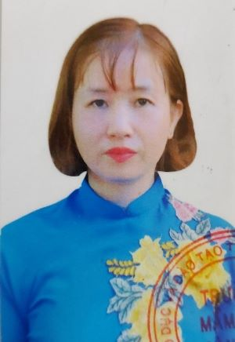 | 28, Lưu Thị Hương  Sinh ngày: 18/12/1980  Chức vụ: Giáo viên  Trình độ chuyên môn: Đại học GDMN  Ngày vào Đảng: 14/09/2011  Thành tích: GV dạy giỏi cấp cơ sở  Email: mn.hq.lthuong@dongtrieu.edu.vn  Số điện thoại: 0338.749.802
 | 29, Trần Thị Thi  Sinh ngày: 02/11/1990  Chức vụ: Giáo viên  Trình độ chuyên môn: Đại học GDMN  Ngày vào Đảng: 19/05/2018  Thành tích: GV dạy giỏi cấp trường, UBND thị xã tặng khen  Email: mn.hq.ttthi@dongtrieu.edu.vn  Số điện thoại: 0398.093.857
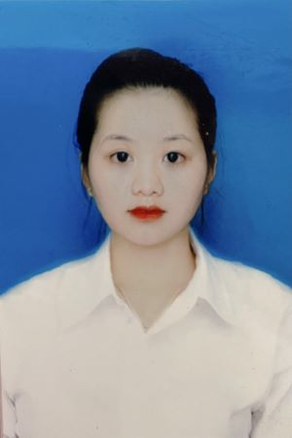 | 30, Đinh Thị Thơm  Sinh ngày: 25/12/1996  Chức vụ: Giáo viên  Trình độ chuyên môn: Đại học GDMN  Ngày vào Đảng:  Thành tích: LĐTT, GVDG cấp trường  Email: dinhthom251296@gmail.com  Số điện thoại: 0962.934.557
 | 31, Ngô Thị Phong Lan  Sinh ngày: 04/04/1988  Chức vụ: Y tế  Trình độ chuyên môn: Cao đẳng điều dưỡng  Ngày vào Đảng: 07/10/2017  Thành tích: LĐTT  Email: mn.hq.ntplan@dongtrieu.edu.vn  Số điện thoại: 0768.382.982
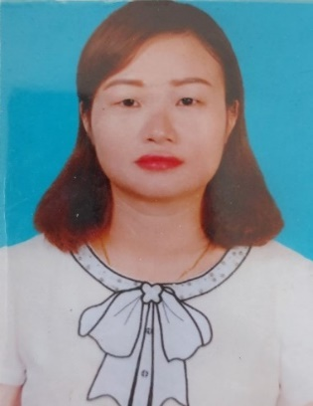 | 32, Lê Thị Hay  Sinh ngày: 01/12/1984  Chức vụ: Kế toán – hành chính  Trình độ chuyên môn: Đại học  Ngày vào Đảng: 08/10/2014  Thành tích: LĐTT,  Email: mn.ks.lthay@dongtrieu.edu.vn  Số điện thoại: 0973.246.706

